Lớp 1:
Tiết đọc thư viện:
Đọc to nghe chung: Kể chuyện bé nghe (Cổ tích Việt Nam)

I. YÊU CẦU CẦN ĐẠT
- Đưa bé vào thế giới truyện cổ tích để bắt đầu dẫn dắt trẻ đến với niềm đam mê của việc đọc sách.
- Trẻ yêu thích truyện cổ tích Việt Nam.
- Bước đầu giúp trẻ hình thành nhân cách qua những bài học rút ra từ những câu truyện cổ tích.
II. ĐỒ DÙNG DẠY HỌC
1. Giáo viên: - Truyện kể: Trí khôn của ta đây.
- Tranh minh hoạ truyện kể.
- Một số thẻ đánh dấu sách.
- Một số truyện cổ tích Việt Nam.
- Địa điểm: Trong lớp.
2. Học sinh:
III. CÁC HOẠT ĐỘNG DẠY – HỌC CHỦ YẾU:
TG | Hoạt động của GV | Hoạt động của HS
5’ | A. KHỞI ĐỘNG (Trước khi đọc)  - Gợi ý trao đổi tranh minh hoạ tên truyện:  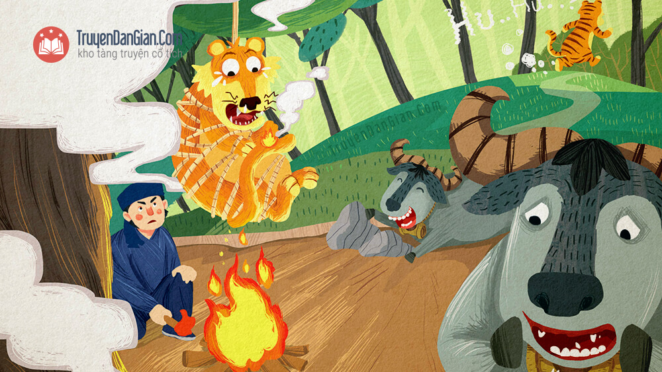  + Quan sát tranh em thấy gì?  + Dựa vào hình ảnh minh hoạ trong tranh em hãy đoán xem hôm nay cô sẽ kể chuyện gì?  - GV giới thiệu truyện: Giới thiệu tên một số truyện cổ tích Việt Nam và nhấn mạnh truyện kể hôm nay là truyện Trí khôn của ta đây. | * Cả lớp  - Quan sát tranh.  + Nêu những hình ảnh có trong tranh: bác nông dân, con hổ, con trâu,…  + Phỏng đoán tên truyện.
25’ | B. KHÁM PHÁ (Trong khi đọc)  - Kể chuyện kết hợp tranh minh hoạ  - Kết hợp trò chuyện:  + Trang 3: Anh nông dân lấy dây thừng trói Cọp thật chặt, rồi chất rơm xung quanh, vừa châm lửa đốt vừa nói gì?  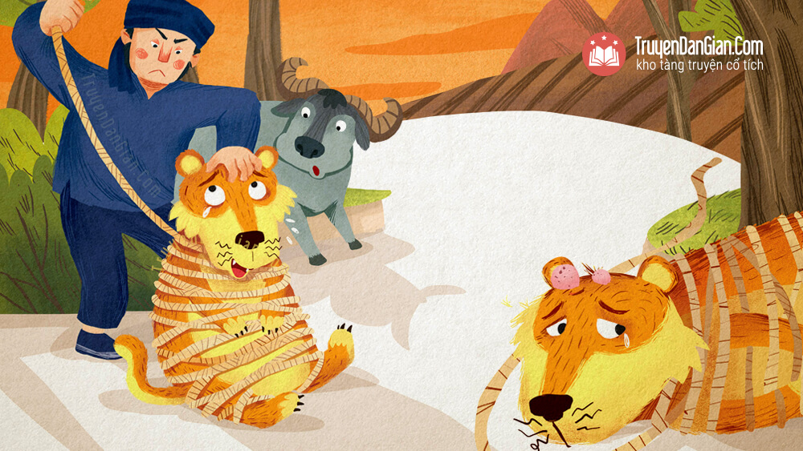  - Tiếp tục kể cho đến hết.  + Trang 7: Vì sao Cọp sinh ra, con nào trên mình cũng có những vằn đen dài còn Trâu thì chẳng con nào có hàm răng trên cả?  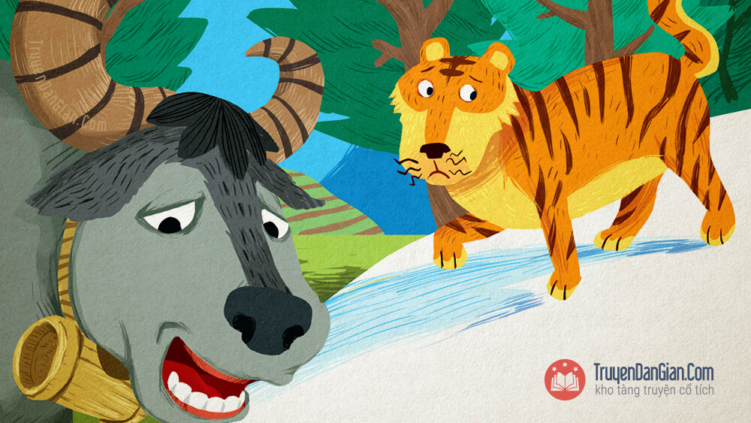 | * Cả lớp – cá nhân - nhóm  - Nghe, quan sát tranh.  - Đây! Trí khôn của ta đây!  - HS lắng nghe.  - Vằn đen dài trên lưng cọp là dấu tích của vết cháy, còn trâu do lúc cười hàm trên va vào đã, gẫy mất cả răng.
5’ | C. VẬN DỤNG: (Sau khi đọc)  - Cô vừa kể chuyện gì?  - Trong truyện có những nhân vật nào?  - Giao việc.  - Đến trò chuyện cùng học sinh.  - Câu chuyện khuyên chung ta điều gì?  * Giáo dục HS: Ở hiền thì gặp lành, nên làm điều thiện không nên làm việc ác.  - Giới thiệu một số truyện cổ tích Việt Nam.  - Nêu yêu cầu ở tiết sau: Tiết sau các em sẽ giới thiệu ngắn gọn về câu chuyện mà em mượn về nhà như : Tên truyện? Mấy nhân vật? Tên nhân vật? Được nghe đọc mấy lần? … | * Cả lớp – Đôi bạn  - Nhắc tên truyện.  - Kể các nhận vật trong truyện: bác nông dân, cọp, trâu,…  - Đôi bạn trò chuyện: nói cho bạn nghe em đồng ý việc làm của nhân vật nào? Không đồng ý việc làm của nhân vật nào? Vì sao?  - Một số học sinh trình bày trước lớp.  - Trình bày suy nghĩ của mình.  - Rút ra bài học cho bản thân.  - Sau tiết học HS chọn và mượn một quyển về nhà nhờ cha mẹ/ anh chị đọc cho nghe.

IV. ĐIỀU CHỈNH SAU BÀI HỌC:
.......................................................................................................................................................................................................................................................................

.......................................................................................................................................................................................................................................................................
----------------------------------------------------------------------------------------------------------------

